## **Tiết 11 BÀI TẬP CUỐI CHƯƠNG III**

**I.MỤC TIÊU**:

**1. Kiến thức:**Củng cố, nhắc lại về:

* Hai góc kề bù, hai góc đối đỉnh.
* Tia phân giác của một góc.
* Dấu hiệu nhận biết hai đường thẳng song song.
* Tiên đề Euclid, tính chất hai đường thẳng song song.
* Định lí và chứng minh đinh lí.

**2. Năng lực**

***- Năng lực chung:***

* Năng lực tự chủ và tự học trong tìm tòi khám phá
* Năng lực giao tiếp và hợp tác trong trình bày, thảo luận và làm việc nhóm
* Năng lực giải quyết vấn đề và sáng tạo trong thực hành, vận dụng.

**Năng lực riêng:**

* Tư duy và lập luận toán học: So sánh, phân tích dữ liệu tìm ra mối liên hệ giữa các đối tượng đã cho và nội dung bài học đã học của chương III, từ đó có thể áp dụng kiến thức đã học để giải quyết các bài toán tính toán, bài toán chứng minh định lí.
* Mô hình hóa toán học: Mô tả được các dữ liệu liên quan đến yêu cầu trong thực tiễn để lựa chọn các đối tượng cần giải quyết liên quan đến kiến thức toán học đã được học, thiết lập mối liên hệ giữa các đối tượng đó. Đưa về được thành một bài toán thuộc dạng đã biết.
* Sử dụng công cụ, phương tiện học toán: vẽ hình theo yêu cầu của bài toán.

**3. Phẩm chất**

* Cóý thức học tập, ý thức tìm tòi, khám phá và sáng tạo, có ý thức làm việc nhóm, tôn trọng ý kiến các thành viên khi hợp tác.
* Chăm chỉ tích cực xây dựng bài, có trách nhiệm, chủ động chiếm lĩnh kiến thức theo sựhướng dẫn của GV.
* Hình thành tư duy logic, lập luận chặt chẽ, và linh hoạt trong quá trình suy nghĩ.

**II. THIẾT BỊ DẠY HỌC VÀ HỌC LIỆU**

**1. Đối với GV:** SGK, Tài liệu giảng dạy, giáo án PPT,thước thẳng có chia khoảng.

**2. Đối với HS**: SGK, SBT, vở ghi, giấy nháp, đồ dùng học tập (bút, thước...), bảng nhóm, bút viết bảng nhóm, sơ đồ tóm tắt kiến thức bài học của chương.

**III. TIẾN TRÌNH DẠY HỌC**

**A. HOẠT ĐỘNG KHỞI ĐỘNG (MỞ ĐẦU)**

**a) Mục tiêu:**

- HS nhớ lại kiến thức đã học và tạo tâm thế vào bài ôn tập chương.

**b) Nội dung:** HS đọc các câu hỏi, suy nghĩ trả lời câu hỏi.

**c) Sản phẩm:** HS trả lời được câu hỏi của GV,

**d) Tổ chức thực hiện:**

**Bước 1: Chuyển giao nhiệm vụ:**

- GV yêu cầu HS: *Hãy nêu một định lí và nêu rõ giả thiết, kết luận của định lí đó.*

- GV cho HS làm các câu hỏi

**Câu 1:** Cho hình vẽ, biết $\hat{B_{1}}=40^{o},\hat{C_{2}}=40^{o}$

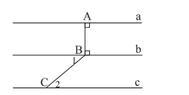

Chọn câu đúng:

Các cặp đường thẳng song song là:

A. a // b B. b // c

C. a // c D. Cả ba câu A, B, C đều đúng

**Câu 2:** Cho 4 đường thẳng phân biệt a, b, c, d biết: a $⊥b;b⊥c;c⊥d$

Điền dấu X vào ô thích hợp

|  |  |  |
| --- | --- | --- |
| Câu | Đúng | Sai |
| A. a $//c$ |  |  |
| B. a $⊥$ c |  |  |
| C. b $⊥$ d |  |  |
| D. b $//d$ |  |  |

**Câu 3:** Dạng phát biểu khác của “Tiên đề Euclid” là:

A. Qua một điểm ở ngoài đường thẳng a, có nhiều nhất một đường thẳng song song với a.  
B. Nếu qua điểm $M$ ở ngoài đường thẳng $a$, có hai đường thẳng song song với a thì chúng trùng nhau  
C. Qua điểm $M$ ở ngoài đường thẳng $a$, có không quá một đường thẳng song song với $a.$  
D. Cả ba câu $A,B,C$ đều đúng.

**Câu 4:** Cho hình vẽ, biết $\hat{MQP}={110}^{∘}$, số đo x của góc NPQ bằng:

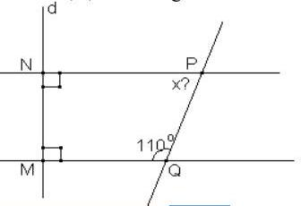  
A. ${60}^{∘}$ B. ${70}^{∘}$

C, ${80}^{∘}$ D. ${90}^{∘}$

**Câu 5:**Chọn câu trả lời sai:

Hai đường thẳng aa'; bb' cắt nhau tại $O$ và $\hat{aOb}={60}^{∘}$. Ta có:  
A. $\hat{a^{'}Ob^{'}}={60}^{∘}$ B. $\hat{aOb^{'}}={120}^{∘}$  
C. $\hat{a^{'}Ob^{'}}={120}^{∘}$ D. $\hat{a^{'}Ob}=2.\hat{aOb}$

**Bước 2: Thực hiện nhiệm vụ:** HS quan sát và chú ý lắng nghe, thảo luận nhóm đôi hoàn thành yêu cầu.

**Bước 3: Báo cáo, thảo luận:** GV gọi một số HS trả lời, HS khác nhận xét, bổ sung.

**Bước 4: Kết luận, nhận định:** GV đánh giá kết quả của HS, trên cơ sở đó dẫn dắt HS vào bài học: Ôn tập chương III

**Đáp án:**

|  |  |  |  |  |
| --- | --- | --- | --- | --- |
| 1 | 2 | 3 | 4 | 5 |
| D | A, D – Đúng  B, C - Sai | D | B | C |

**B.HÌNH THÀNH KIẾN THỨC**

**Hoạt động 1: Ôn tập các kiến thức đã học của chương**

**a) Mục tiêu:**

- HS hệ thống lại kiến thức đã học của chương.

**b) Nội dung:**

HS thảo luận nhóm đưa ra các sơ đồ về kiến thức của chương, trả lời các câu hỏi thêm của giáo viên.

**c) Sản phẩm:** Sơ đồ của HS về kiến thức chương III.

**d) Tổ chức thực hiện:**

|  |  |
| --- | --- |
| **HĐ CỦA GV VÀ HS** | **SẢN PHẨM DỰ KIẾN** |
| **Bước 1: Chuyển giao nhiệm vụ:**  - GV cho đại diện các nhóm lên trình bày sơ đồ đã chuẩn bị trước đó ở nhà.  - GV yêu cầu HS nhắc lại:  *+ Tính chất của hai góc kề bù, hai góc đối đỉnh.*  *+ Dấu hiệu nhận biết hai đường thẳng song song.*  *+ Tính chất của hai đường thẳng song song.*  - GV có thể đưa ra sơ đồ gợi ý để HS hoàn thiện.  **Bước 2: Thực hiện nhiệm vụ:**  - HS theo dõi bài giảng và các sơ đồ được trình bày, trả lời câu hỏi.  **Bước 3: Báo cáo, thảo luận:**  - Đại diện nhóm trình bày về sơ đồ, các HS khác nhận xét cho ý kiến bổ sung.  - GV quan sát, hướng dẫn.  **Bước 4: Kết luận, nhận định:** GV tổng quát lưu ý lại kiến thức của chương. | Các sơ đồ của học sinh. |

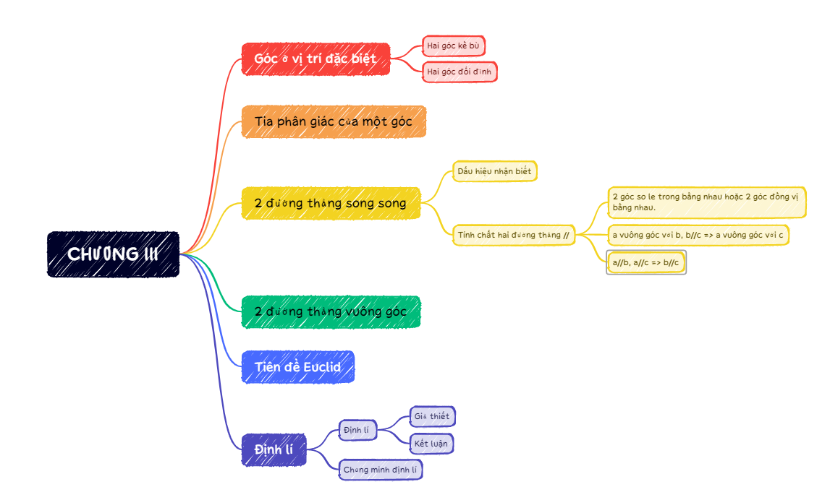

**C. HOẠT ĐỘNG LUYỆN TẬP**

**a) Mục tiêu:** Học sinh củng cố lại kiến thức của chương về góc đặc biệt và hai đường thẳng song song, chứng minh định lí.

**b) Nội dung:** HS vận dụng các kiến thức làm bài Bài 3.32, Bài 3.33, Bài 3.34 (SGK -tr59).

**c) Sản phẩm học tập:** HS chứng minh được các định lí cơ bản, nhận biết các đường thẳng song song và vuông góc dựa vào dấu hiệu nhận biết, biết kẻ thêm đường phụ để giải bài tập.

**d) Tổ chức thực hiện:**

**Bước 1: Chuyển giao nhiệm vụ:**

- GV tổng hợp các kiến thức cần ghi nhớ cho HS.

- GV tổ chức cho HS hoạt động theo nhóm đôi **Bài 3.32, Bài 3.33, Bài 3.34** (SGK -tr59).

- GV hướng dẫn thêm bài 3.34, kẻ thêm đường phụ:

*+ Kẻ đường thẳng qua $C$ song song với đường thẳng chứa tia $Ax$, chia $\hat{ACB}$ thành hai góc $\hat{C_{1}}$ và $\hat{C_{2}}$.*

*+ Từ đó xét các cặp đường thẳng song song là Ax // d, tìm mối quan hệ của $\hat{C_{1}}$ và $\hat{A}$ Tương tựxét By //d, mối quan hệ của $\hat{C_{2}}$ và $\hat{B}$.*

**Bước 2: Thực hiện nhiệm vụ:** HS quan sát và chú ý lắng nghe, thảo luận nhóm 2, hoàn thành các bài tập GV yêu cầu.

- GV quan sát và hỗ trợ, hướng dẫn.

**Bước 3: Báo cáo, thảo luận:**

- Mỗi bài tập GV mời đại diện các nhóm trình bày. Các HS khác chú ý chữa bài, theo dõi nhận xét bài các nhóm trên bảng.

**Bước 4: Kết luận, nhận định:**

- GV chữa bài, chốt đáp án, tuyên dương các hoạt động tốt, nhanh và chính xác.

**Kết quả:**

**Bài 3.32.**

Nếu có hai đường thẳng phân biệt $a$, $a^{'}$ cùng vuông góc với $d$ thì $a$ và $a^{'}$ phải song song nên $a$ và a' không thể có điểm chung $A$.

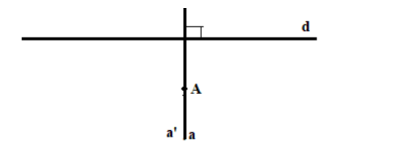

**Bài 3.33.**

4 cặp đườnng thẳng song song: a // b, a// c, b // c, m //n.

6 cặp đường thẳng vuông góc: $a⊥n$, $b⊥n$, $c⊥n$, $a⊥m$, $b⊥m$, $c⊥m$.

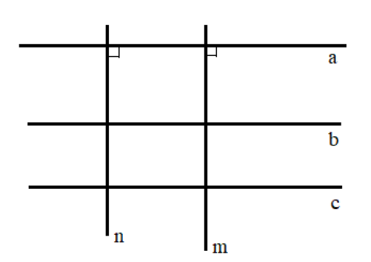

**Bài 3.34.**

Kẻ đường thẳng d qua $C$ song song với đường thẳng chứa tia $Ax$, chia $\hat{ACB}$ thành hai góc $\hat{C_{1}}=\hat{A},\hat{C_{2}}=\hat{B}$ (các góc so le trong) nên $\hat{C}=\hat{A}+\hat{B}$.

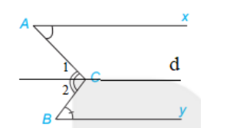

**D. HOẠT ĐỘNG VẬN DỤNG**

**a) Mục tiêu:**

- Học sinh thực hiện làm bài tập vận dụng để nắm vững kiến thức của chương III.

**b) Nội dung:** HS sử dụng SGK và vận dụng kiến thức đã học để làm bài tập.

**c) Sản phẩm:** HS giải được bài về số đo góc áp dụng kiến thức đã học, biết suy luận bài toán cơ bản, kẻ thêm đường phụ để giải quyết bài toán.

**d) Tổ chức thực hiện:**

**Bước 1: Chuyển giao nhiệm vụ**

- GV yêu cầu HS hoạt động hoàn thành bài tập **Bài 3.35,** làm nhóm 2 hoàn thành **Bài 3.36** (SGK -tr59).

- GV giao thêm bài tập, yêu cầu HS về nhà suy nghĩ làm.

**Bài 1:** Cho hình vẽ, biết ME // ND, tìm số đo góc $\hat{MON}$.

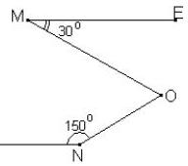

**Bước 2: Thực hiện nhiệm vụ**

- HS suy nghĩ làm bài tập, thảo luận nhóm hoàn thành bài tập.

- GV điều hành, quan sát, hỗ trợ.

**Bước 3: Báo cáo, thảo luận**

- HS lên bảng trình bày bài, các HS khác theo dõi, nhận xét.

**Bước 4: Kết luận, nhận định**

- GV nhận xét, đánh giá, đưa ra đáp án đúng, chú ý các lỗi sai của học sinh hay mắc phải.

**Đáp án:**

**Bài 3.35.**

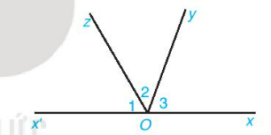

a) Ta có: $\hat{x'Oy}$ và $\hat{xOy}$ là hai góc kề bù, suy ra: + = 180o.

Mà

.

b) ; .

**Bài 3.36.**

Kẻ tia đối $Oy^{'}$ của tia $Oy$.

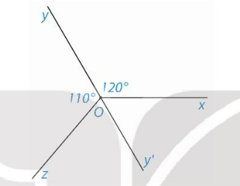

Ta có: $\hat{zOy'}=180^{o}-\hat{zOy}=70^{o}$;

$$\hat{y'Ox}=180^{o}-\hat{xOy}=60^{o}$$

Từ đó $\hat{zOx}=\hat{zOy^{'}}+\hat{y^{'}Ox}={130}^{∘}$.

**Đáp án bài thêm:**

**Bài 1: $\hat{MON}=65^{o}$** (kẻ thêm đường qua O và song song với đường thẳng ME).

**\* HƯỚNG DẪN VỀ NHÀ**

* Ghi nhớ kiến thức trong bài.
* Hoàn thành các bài tập trong SBT
* Chuẩn bị bài mới “Tổng các góc trong một tam giác”